Wiadomość z PINTY, 5 maja 2021
PINTA przejdzie rebranding
W 10. rocznicę istnienia Browar PINTA zmienia logotyp i wygląd etykiet sztandarowych piw, w tym Ataku Chmielu, najpopularniejszego piwa rzemieślniczego w Polsce. Proces transformacji zaczął się na początku maja i potrwa kilka tygodni. – Rozpoczynając drugą dekadę naszej historii stawiamy na wizerunkowe atuty PINTY: siłę marki i rozpoznawalność oferty – mówi Ziemowit Fałat, współzałożyciel i współwłaściciel Browaru PINTA.
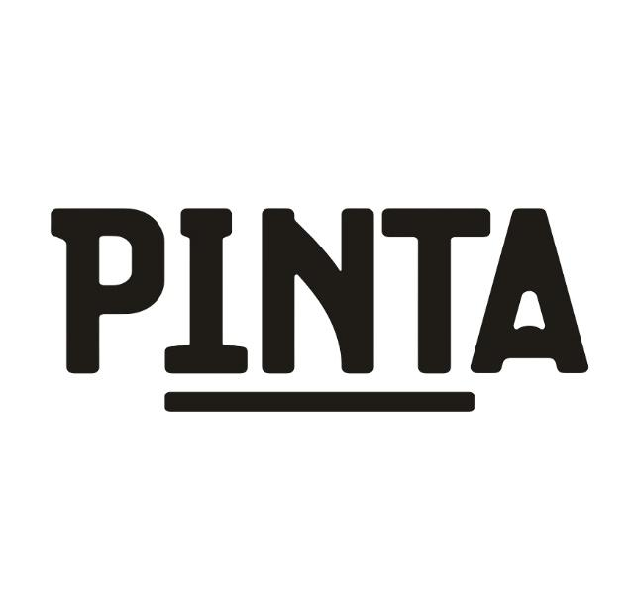
Na nowym logo pionierów piwnej rewolucji w Polsce nie będzie już charakterystycznej kadzi i zaglądającego do niej piwowara. – Po 10 latach wszyscy wiedzą, że PINTA to PINTA – wyjaśnia Ziemowit Fałat. – Nie potrzebujemy już pokazywać człowieka przy kadzi, żeby powiedzieć ludziom, co robimy. Teraz nasze logo to PINTA zdecydowana, z symbolicznym podkreśleniem, że wiemy, na czym stoimy, ale dalej jesteśmy otwarci na robienie nowych rzeczy – dodaje.
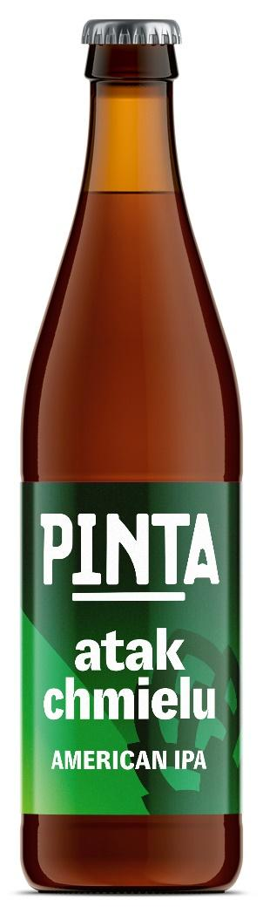
Oparcie nowego logo wyłącznie na słowie „PINTA” jest pochodną wypracowywanej od 10 lat wysokiej popularności browaru z Wieprza. Obecnie PINTA jest – według użytkowników portalu RateBeer.com – najlepszym browarem rzemieślniczych w Polsce i 30. na świecie (RateBeer Best 2020). Pod koniec ubiegłego roku PINTA, jako pierwszy browar rzemieślniczy w historii rankingu, znalazła się też wśród dziesięciu najsilniejszych medialnie marek piwnych w Polsce, według agencji Press-Service Monitoring Mediów (Top Marka 2020. Piwa i cydry).
Nowe logo będzie od początku maja sukcesywnie wprowadzane na wszystkie opakowania i materiały marketingowe browaru. Zmiana najszybciej obejmie m.in. firmowe kapsle i kartony.
Stopniowo będą wymieniane etykiety wszystkich podstawowych piw PINTY, takich jak: Atak Chmielu, A Ja Pale Ale, Pierwsza Pomoc, Modern Drinking i Bawarka. W sumie jest ich ponad 10. Głównym elementem wizualnym na etykietach będą: marka „PINTA”, marka piwa i nazwa stylu. Fani piw PINTY powinni je nadal rozpoznać po wykorzystywanych na starych etykietach kolorach i kluczowych elementach graficznych. Dlatego np. nowa etykieta Ataku Chmielu nadal będzie zielona i ozdobiona symboliczną szyszką chmielową.
Rebranding PINTY zainicjuje wysłanie do sklepów detalicznych 30 tys. butelek Ataku Chmielu ze specjalną, podwójną etykietą – starą naklejoną na nową. Gratką dla kolekcjonerów będzie też prawie 10 tys. urodzinowych zestawów, zawierających 3 butelki Ataku Chmielu z trzema różnymi etykietami z okresów 2011, 2012-2020 i z 2021. Zestaw dopełnią: szklanka z nowym logo PINTY i dwie podkładki. Od połowy maja zestawy będzie można znaleźć w sklepach Lidl.
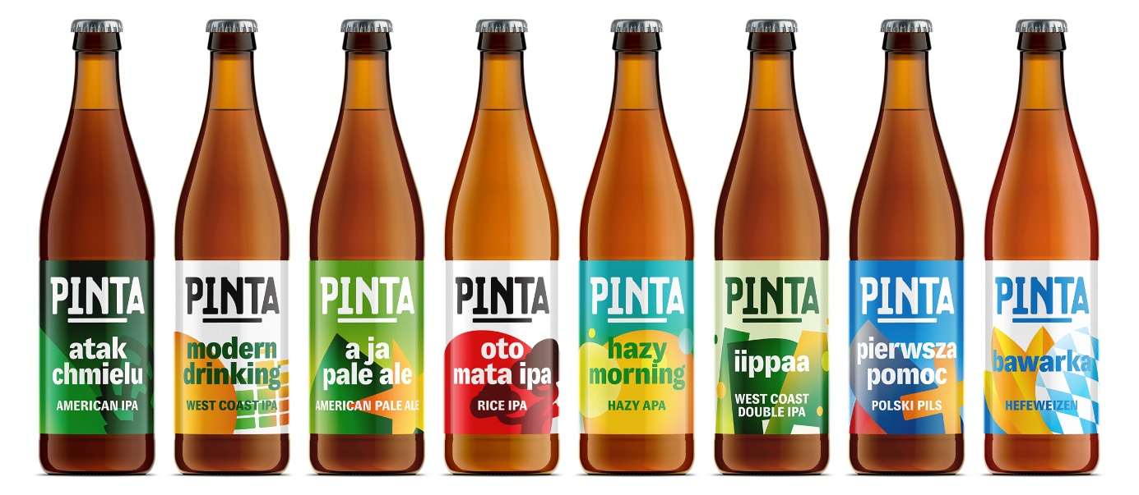
Jeszcze w maju zostanie też uruchomiona nowa strona www.browarpinta.pl. W dalszej kolejności będą aktualizowane etykiety na piwa sezonowe, lokalne piwa z serii Beskidy oraz branding pubów PINTA.
Prace nad nową identyfikacją wizualną trwały od niemal roku. Były w nie zaangażowane dwie polskie agencje wyspecjalizowane w brand designie i projektowaniu opakowań. – Testowo wypuszczaliśmy na rynek piwa z etykietami dalece odbiegającymi od estetyki Ataku Chmielu – wyjawia Ziemowit Fałat. Chodzi m.in. o bestsellerowe serie piw: PINTA Hoppy Crew, PINTA Collab PL i PINTA Deli Store. Ich opakowania zaprojektowała agencja Ostecx Créative z Poznania i to ona ostatecznie zdobyła zlecenie na zaprojektowanie nowego logo i nowych etykiet na piwa PINTY.
– Dla branży piwnej pracujemy już od blisko 20 lat. I, parafrazując hasło PINTY, zajmujemy się brandingiem browarów rzemieślniczych od pierwszych dni piwnej rewolucji w Polsce – mówi Sébastien Ploszaj, art director i współwłaściciel Ostecx Créative. – Podchodząc do odświeżenia opakowań postawiliśmy sobie dwa ważne cele – wybicie samej marki i znalezienie wspólnego języka graficznego dla etykiet, które powstawały w PINCIE na przestrzeni dekady. W efekcie stworzyliśmy etykiety w 100% odnoszące się do swoich poprzedniczek, ale zbudowane na zasadzie syntezy poprzednich grafik. Wierzymy, że takie podejście wyróżni PINTĘ w sklepach i nada marce mocy – dodaje.
W 2020 roku PINTA uwarzyła 93 różne piwa, z czego 65 było piwami premierowymi. Entuzjaści kraftu zyskali w sumie ponad 21 000 hektolitrów piwa. W tym roku moce produkcyjne browaru mają być zwiększone w szczycie sezonu do 30 000 hektolitrów.
Więcej informacji udziela:
Andrzej Godewski, tel. 888 651 564, e-mail: njusy@browarpinta.pl

